

**"Туризм саласындағы мемлекеттік көрсетілетін қызметтер регламенттерін бекіту туралы" Қарағанды облысы әкімдігінің 2015 жылғы 9 қыркүйектегі № 52/04 қаулысына өзгерістер енгізу туралы**

***Күшін жойған***

Қарағанды облысының әкімдігінің 2019 жылғы 12 сәуірдегі № 22/01 қаулысы. Қарағанды облысының Әділет департаментінде 2019 жылғы 16 сәуірде № 5292 болып тіркелді. Күші жойылды - Қарағанды облысының әкімдігінің 2020 жылғы 24 шілдедегі № 47/02 қаулысымен

      Ескерту. Күші жойылды - Қарағанды облысының әкімдігінің 24.07.2020 № 47/02 (алғашқы ресми жарияланған күнінен бастап күнтізбелік он күн өткен соң қолданысқа енгізіледі) қаулысымен.

      Қазақстан Республикасының "Қазақстан Республикасындағы жергілікті мемлекеттік басқару және өзін-өзі басқару туралы" 2001 жылғы 23 қаңтардағы, "Мемлекеттік көрсетілетін қызметтер туралы" 2013 жылғы 15 сәуірдегі заңдарына, "Туризм саласындағы мемлекеттік көрсетілетін қызметтердің стандарттарын бекіту туралы" Қазақстан Республикасы Инвестициялар және даму министрінің 2015 жылғы 28 сәуірдегі № 495 бұйрығына өзгерістер енгізу туралы" Қазақстан Республикасы Мәдениет және спорт министрінің 2019 жылғы 14 қаңтардағы № 6 бұйрығына (Нормативтік құқықтық актілерді мемлекеттік тіркеу тізілімінде № 18204 болып тіркелген) сәйкес Қарағанды облысының әкімдігі ҚАУЛЫ ЕТЕДІ:

      1. "Туризм саласындағы мемлекеттік көрсетілетін қызметтер регламенттерін бекіту туралы" Қарағанды облысы әкімдігінің 2015 жылғы 9 қыркүйектегі № 52/04 қаулысына (Нормативтік құқықтық актілерді мемлекеттік тіркеу тізілімінде № 3453 болып тіркелген, "Әділет" ақпараттық-құқықтық жүйесінде 2015 жылдың 28 қазанында, "Индустриальная Караганда" 2015 жылдың 31 қазанында № 153-154 (21904-21905) және "Орталық Қазақстан" газеттерінде 2015 жылдың 31 қазанында № 177-178 (22 062) жарияланған) мынадай өзгерістер енгізілсін:

      көрсетілген қаулымен бекітілген "Туристік операторлық қызметті (туроператорлық қызмет) жүзеге асыруға лицензия беру", мемлекеттік көрсетілетін қызмет регламентінде:

      5-тармақтың 4)-тармақшасы келесі редакцияда жазылсын:

      "4) көрсетілетін қызметті берушінің жауапты орындаушысы көрсетілетін қызметті алушының құжаттарының лицензияны беру, қайта ресімдеу шарттарына, сондай-ақ қойылатын біліктілік талаптарына сәйкестігін қарайды. Мемлекеттік қызметті көрсету нәтижесін дайындайды және көрсетілетін қызметті берушінің құрылымдық бөлімшесінің басшысына қарауға енгізеді (заңды тұлға – лицензиаты басқа заңды тұлғаға бөліп шығу, бөліну нысанында қайта ұйымдасқан кезде лицензияны қайта рәсімдеу және беру кезінде – 4 (төрт) жұмыс күнінен кешіктірмей, лицензияны қайта рәсімдеу – 1 (бір) жұмыс күні ішінде), не осы мерзімдер ішінде Стандарттың 10-тармағында көзделген жағдайлар мен негiздер бойынша мемлекеттiк қызметтi көрсетуден бас тарту туралы жазбаша дәлелдi жауап дайындайды және оларды көрсетілетін қызметті берушінің құрылымдық бөлімшесі басшысының қарауына жібереді;";

      "Туристік операторлық қызметті (туроператорлық қызмет) жүзеге асыруға лицензия беру" мемлекеттік көрсетілетін қызмет регламентіне 1-қосымша осы қаулыға 1-қосымшаға сәйкес жаңа редакцияда жазылсын;

      "Туристік операторлық қызметті (туроператорлық қызмет) жүзеге асыруға лицензия беру" мемлекеттік көрсетілетін қызмет регламентіне 5-қосымша осы қаулыға 2-қосымшаға сәйкес жаңа редакцияда жазылсын.

      2. Осы қаулының орындалуын бақылау облыс әкімінің жетекшілік ететін орынбасарына жүктелсін.

      3. Осы қаулы алғашқы ресми жарияланған күнінен кейін күнтізбелік он күн өткен соң қолданысқа енгізіледі.

|  |  |
| --- | --- |
| *Қарағанды облысының әкімі* | *Е. Қошанов* |

|  |  |
| --- | --- |
|  | Қарағанды облысы әкімдігінің 2019 жылғы "__" _______ № ___ қаулысына 1–қосымша |
|  | "Туристік операторлық қызметті (туроператорлық қызмет) жүзеге асыруға лицензия беру" мемлекеттік көрсетілетін  қызмет регламентіне  1-қосымша |

**Келесі рәсімді (іс-қимылды) орындауды бастау үшін негіз болатын мемлекеттік қызметті көрсету бойынша рәсім (іс-қимыл) нәтижесі**

|  |  |  |  |  |  |  |  |
| --- | --- | --- | --- | --- | --- | --- | --- |
| Рәсімнің № | 1 | 2 | 3 | 4 | 5 | 6 | 7 |
| Атаулары | Көрсетілетін қызметті беруші кеңсесінің қызметкері | Көрсетілетін қызметті берушінің басшысы | Көрсетілетін қызметті беруші құрылымдық бөлімшесінің басшысы | Жауапты орындаушы | Құрылымдық бөлімшесінің басшысы | Көрсетілетін қызметті берушінің басшысы | Көрсетілетін қызметті беруші кеңсесінің қызметкері |
| Іс әрекеттің (үдерістің, рәсімнің, операцияның) атауы және оның сипаттамасы | Портал арқылы келіп түскен құжаттарды тіркейді жəне көрсетілетін қызметті берушінің басшысына береді | Бұрыштаманы қояды және құжаттарды не электрондық сұрауды құрылымдық бөлімше басшысына қарастыру үшін жолдайды | Көрсетілетін қызметті берушінің жауапты орындаушысын анықтайды және оған құжаттарды не электрондық сұрауды жолдайды | Көрсетілетін қызметті алушының құжаттарын лицензияны беру, қайта ресімдеу шартына, сондай-ақ ,қойылған біліктілік талапқа сәйкестігін қарайды. Мемлекеттік қызмет көрсету нәтижесін, не мемлекеттік қызметті көрсетуден бас тарту туралы дәлелді жауап дайындайды | Мемлекеттік қызмет көрсету нәтижесімен не мемлекеттiк қызметтi көрсетуден бас тарту туралы дәлелдi жауаппен келіседі және көрсетілетін қызметті берушінің басшысына қол қоюға жібереді | Мемлекеттік қызмет көрсету нәтижесіне не мемлекеттiк қызметтi көрсетуден бас тарту туралы дәлелдi жауапқа қол қояды | Мемлекеттік қызмет көрсету нәтижесін, не мемлекеттік қызметті көрсетуден бас тарту туралы дәлелді жауабын тіркейді |
| Келесі рәсімді (іс-қимылды) орындауды бастау үшін негіз болатын мемлекеттік қызметті көрсету бойынша рәсім (іс-қимыл) нәтижесі | Тіркеу | Бұрыштама | Бұрыштама | Мемлекеттік қызмет көрсету нәтижесінің, не мемлекеттік қызметті көрсетуден бас тарту туралы дәлелді жауабының жобасы | Виза қойылған мемлекеттік қызмет көрсету нәтижесі, не мемлекеттік қызметті көрсетуден бас тарту туралы дәлелді жауабы | Берілген мемлекеттік қызмет көрсету нәтижесі, не мемлекеттік қызметті көрсетуден бас тарту туралы дәлелді жауабы | Тіркелген мемлекеттік қызмет көрсету нәтижесі, не мемлекеттік қызметті көрсетуден бас тарту туралы дәлелді жауабы |
| Орындалу мерзімдері | 15 минут | 2 сағат | 1 сағат | Заңды тұлға – лицензиаты басқа заңды тұлғаға бөліп шығу, бөліну нысанында қайта ұйымдасқан кезде лицензияны қайта рәсімдеу және беру кезінде – (4 жұмыс күнінен кешіктірмей), лицензияны қайта рәсімдеу – (1 жұмыс күні ішінде), не осы мерзімдер ішінде Стандарттың 10-тармағында көзделген жағдайлар мен негiздер бойынша мемлекеттiк қызметтi көрсетуден бас тарту туралы жазбаша дәлелдi жауап дайындайды | 1 сағат | 1 жұмыс күн | 15 минут |

|  |  |
| --- | --- |
|  | Қарағанды облысы әкімдігінің 2019 жылғы "__" _______ № ___ қаулысына 2–қосымша |
|  | "Туристік операторлық қызметті  (туроператорлық қызмет) жүзеге асыруға  лицензия беру" мемлекеттік көрсетілетін  қызмет регламентіне  5-қосымша |

**Мемлекеттік қызмет көрсетудің бизнес-үдерістерінің анықтамалығы**

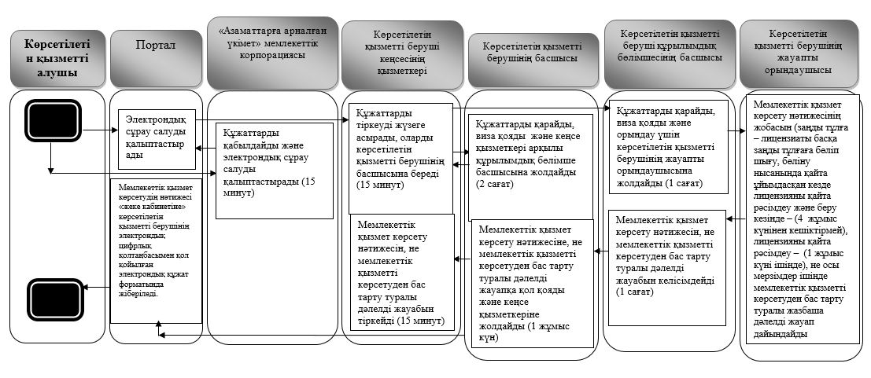



© 2012. Қазақстан Республикасы Әділет министрлігінің «Қазақстан Республикасының Заңнама және құқықтық ақпарат институты» ШЖҚ РМК